***Предлог решења продавнице ,,Lazone”***

1. Увод

У складу са захтевима које сте приложили у функционалном захтеву, ми ћемо Вам представити предлог решења за информациони систем за продавницу спортске опреме који ће омогућити руковођење датог система. Програм ће бити одрађен у ,,Embarcaderu’’, а база података у ,,MS Accessu’’.

* 1. Интерфејси

Систем ће бити компатибилан са оперативним системима ,,Windows” и ,,Mac’’.

* 1. Рокови и финансије

Систем ће бити готов у предвиђеном року (15.01.2024) без одступања. Систем ће такође бити уклопљен у понуђени буџет.

1. Приказ изгледа система

Овде ће бити приказан изглед система за десктоп у Фигми. Прво ће корисници приступити систему преко веб претраживача. Онда ће им се појавити опција пријаве или регистрације (моћи ће да се пријаве уколико поседују налог, а да се региструју у колико праве нов налог).

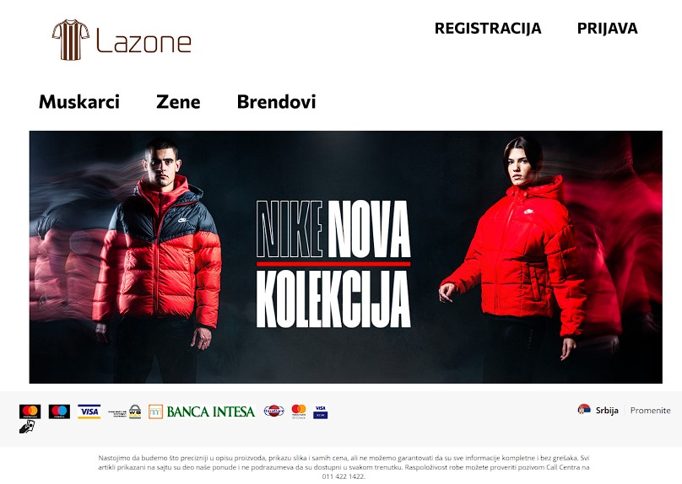

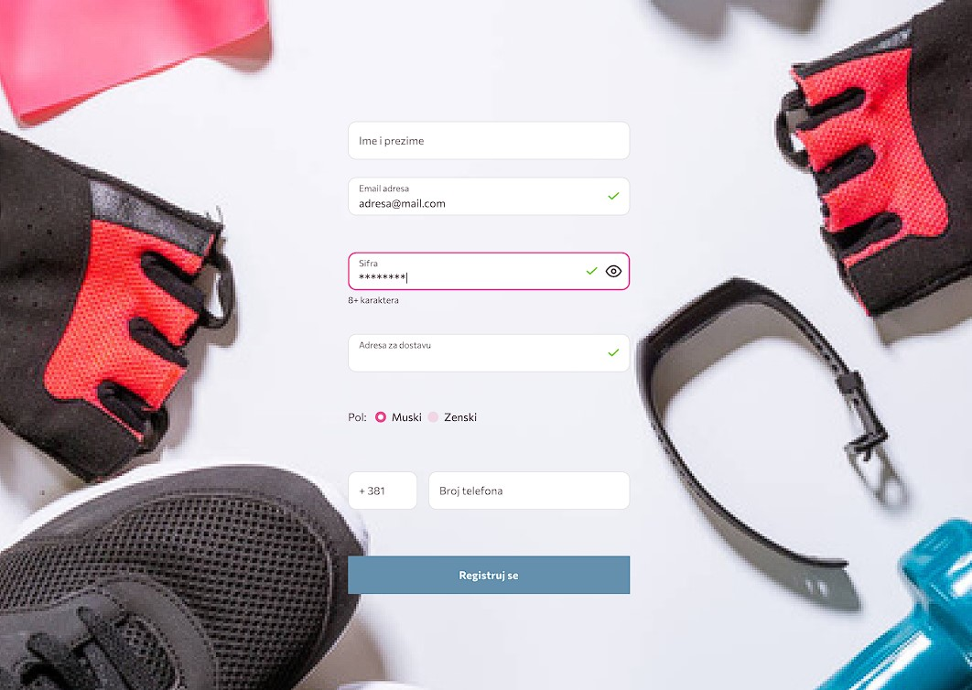

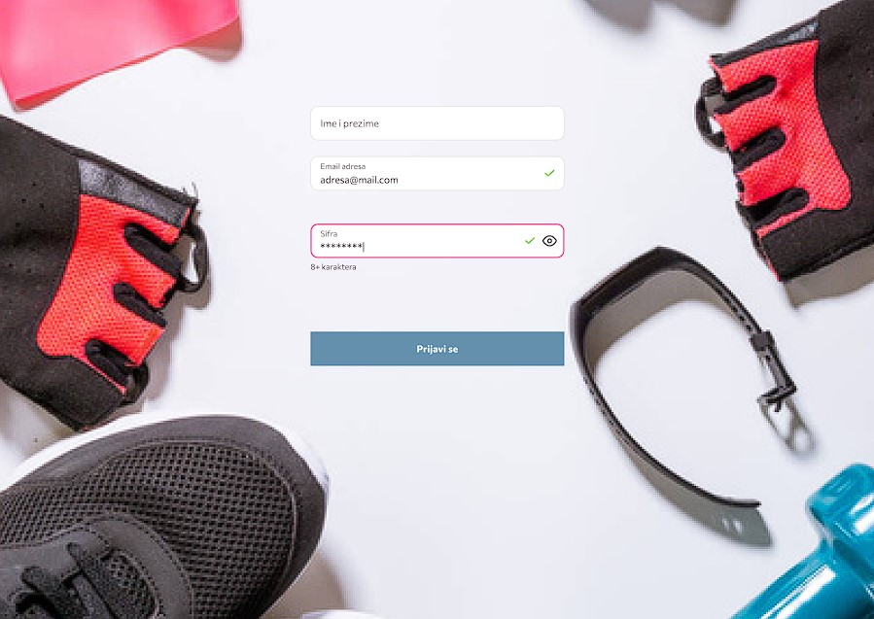

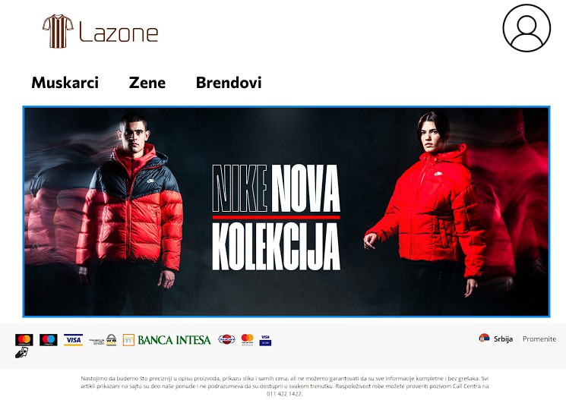

Након улоговања или регистрације корисници ће одлучити да ли ће претраживати мушке и женске артикле или ће претраживати брендове. 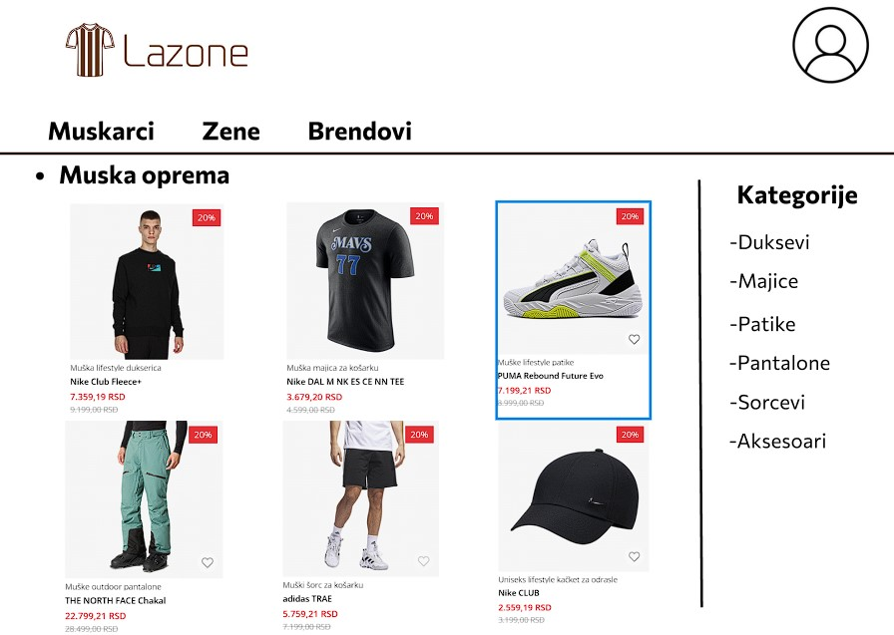

Овако ће изгледати приказ странице уколико корисник изабере опцију ,,мушкарци’’. Потом ће корисници моћи да претражују по категоријама. Кликом на одређени артикал приказаће се детаљи о истом. 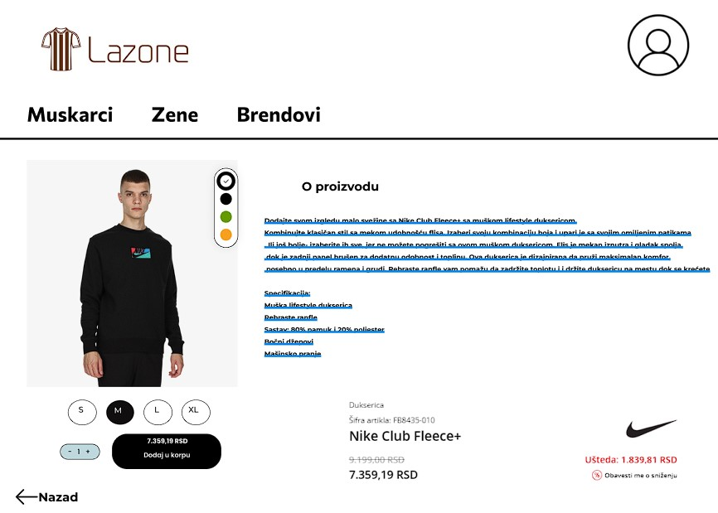

Уколико корисник изабере на пример категорију ,,дуксеви’’ отвориће се страница на којој ће приказани бити сви артикли из те категорије. 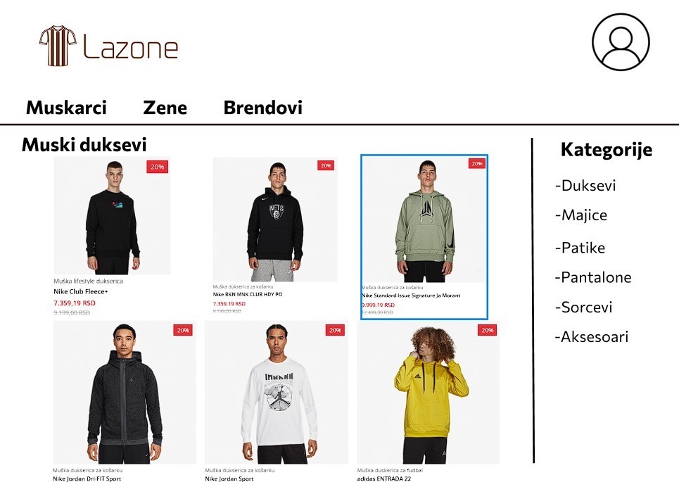

Уколико корисник изабере опцију ,,жене’’ приказана страница ће изгледати овако: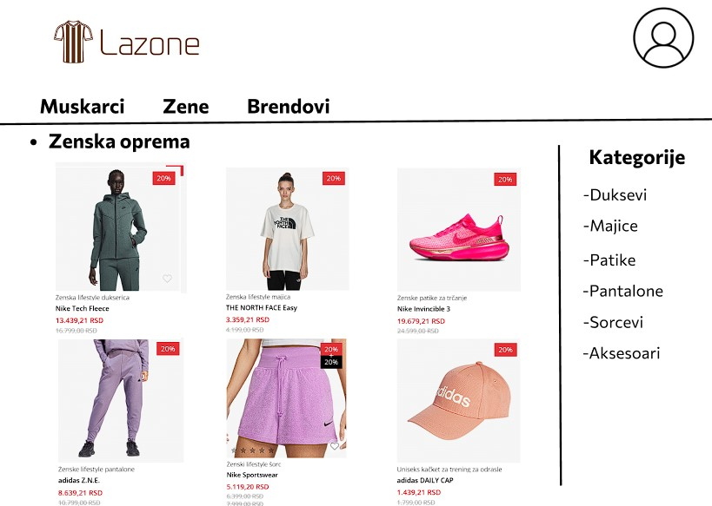

Уколико корисник жели погледати које све брендове нуди продавница, кликом на ,,брендови’’отвориће се следећи прозор:

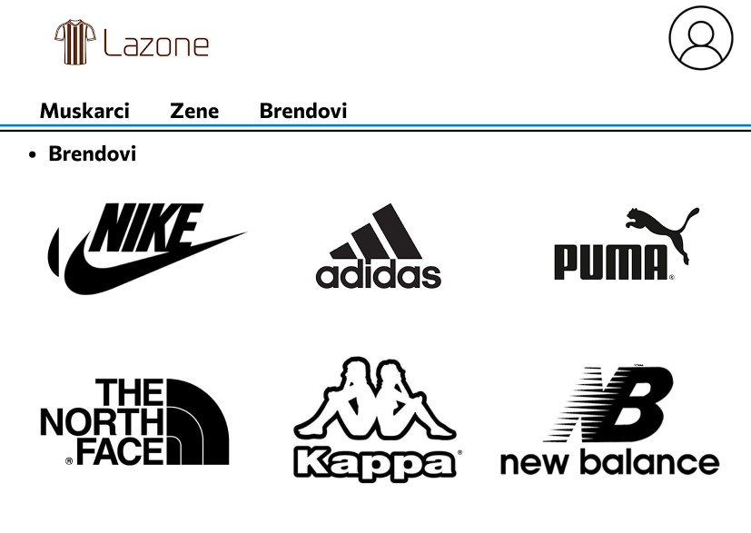

Уколико се кориснику свиди неки од артикала и буде желео да поручи артикал, кликом на ,,додај у корпу’’ артикал ће бити додат у корпу, а самим кликом на корпу дукс ће бити приказан у истој.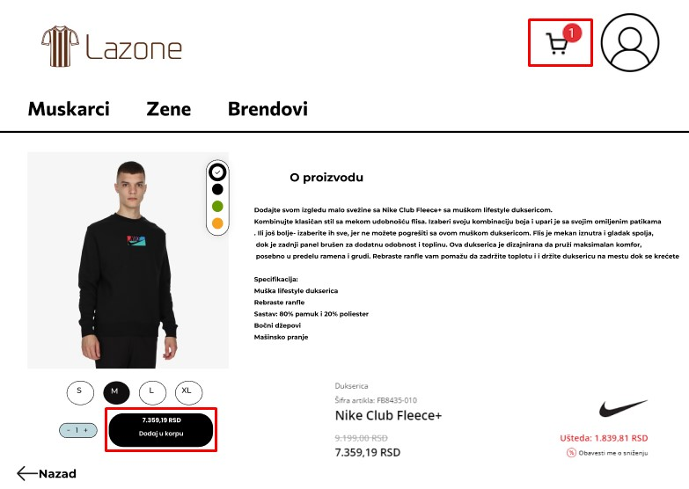

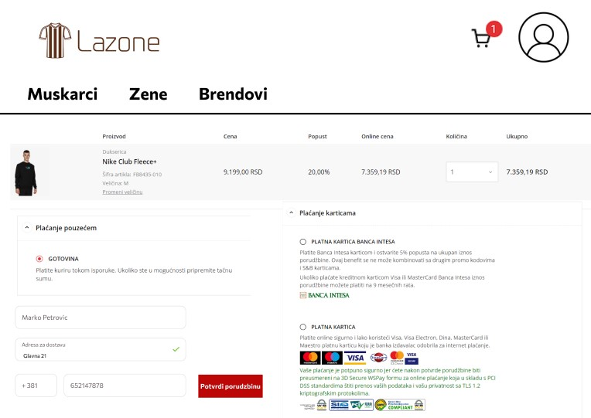

У прозору ,,корпа’’ корисник ће уписати своје личне податке као и одабрати начин плаћања. Потврђивањем поруџбине изаћи ће посебан прозор који ће нагласити да је поруџбина успешна.

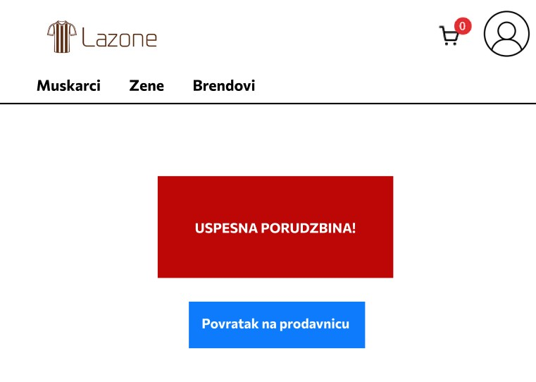

У случају да корисник жели да уложи рекламацију на поручен производ моћи ће то учинити кликом на иконицу корисника и кликом на одсек рекламација. 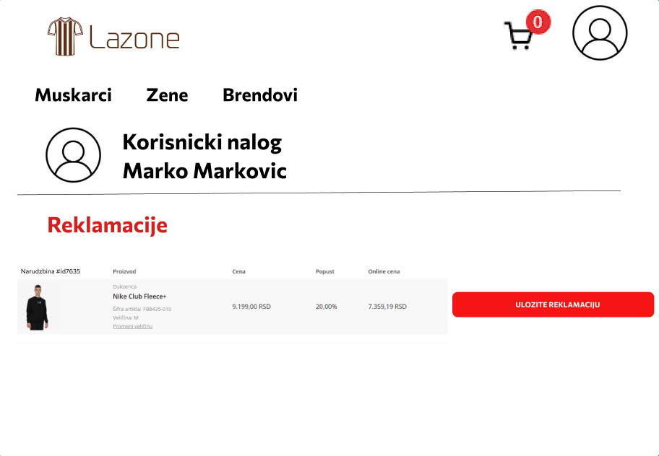

Ако је кориснику потребна додатна помоћ и инструкције на насловној тј. почетној страници кликом на корисничку подршку моћи ће ступити у контакт са запосленима који ће му помоћи и пружити потребне информације. 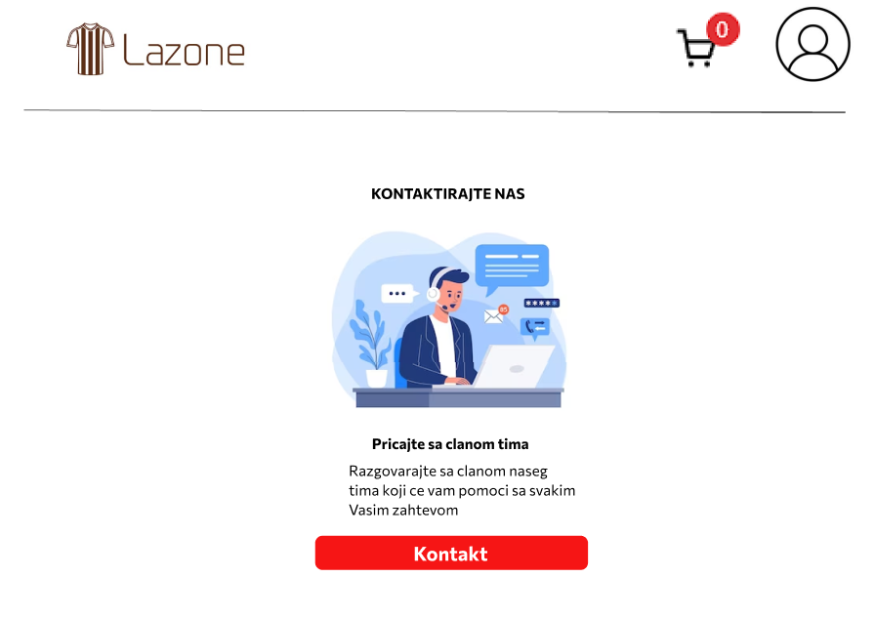

Овако ће изгледати наша апликација са гледишта купца тј. муштерије, у наставку ће бити приказано како ће изгледати апликација са гледишта администратора апликације и запослених који ће моћи проверити стање артикала у магацину, рекламације, пристигле наруџбине.

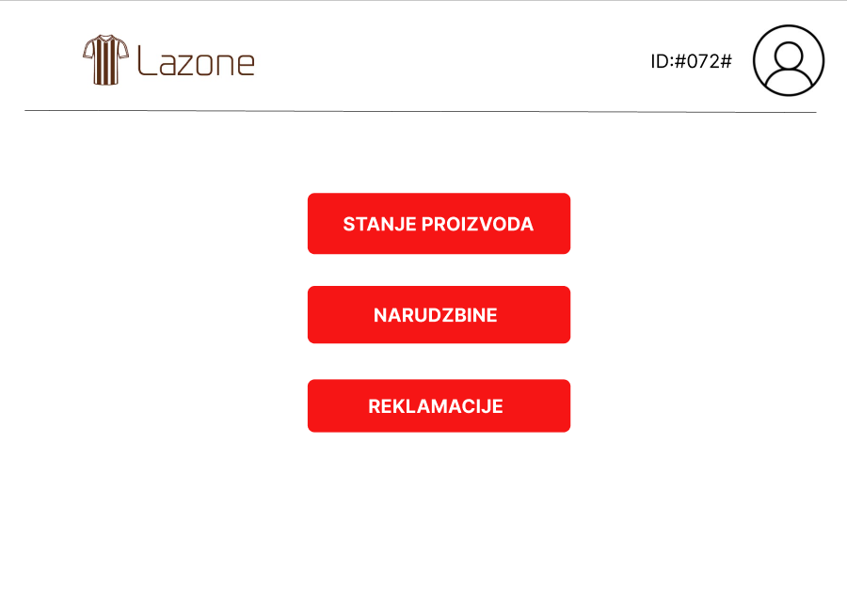

Овако ће изгледати почетни интерфејс за запослене након што се улогују помоћу свог индетификационог броја.

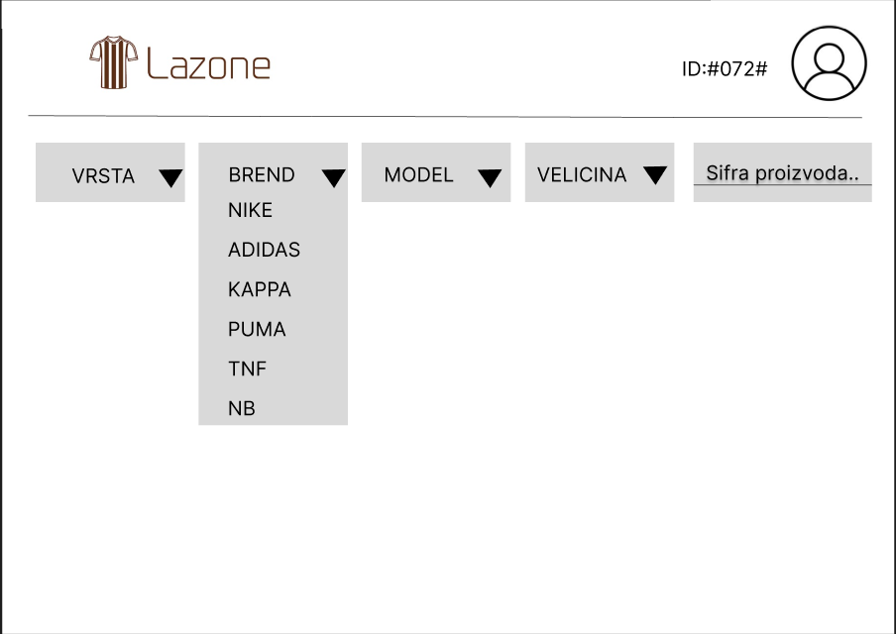

У одељку преглед стања запослени ће моћи да претрежује производ по врсти, бренду, моделу, величини и шифри коју сам уноси, нако чега му излази acsess табелач

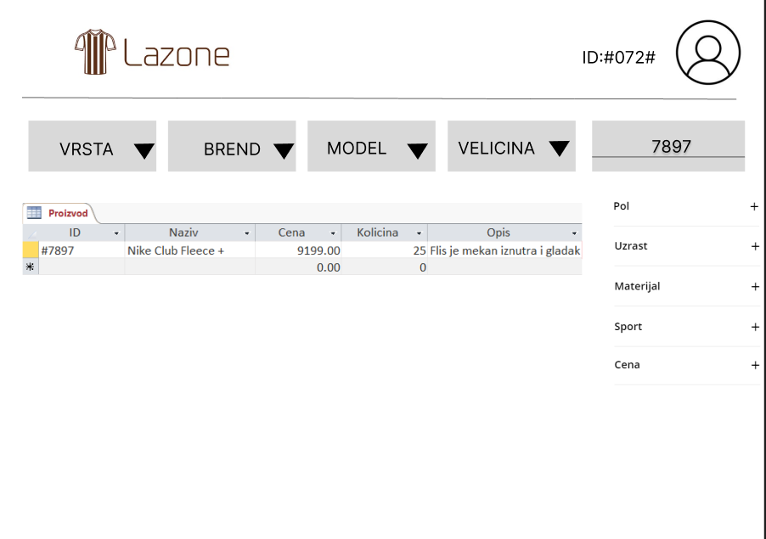

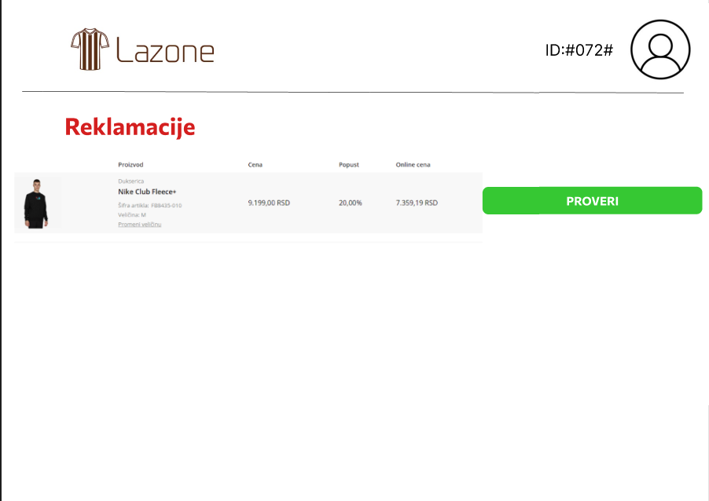

У одељку за рекламације запослени ће моћи да прегледа све уложене рекламације са захтевима купаца и поруком шта није било адекватно.